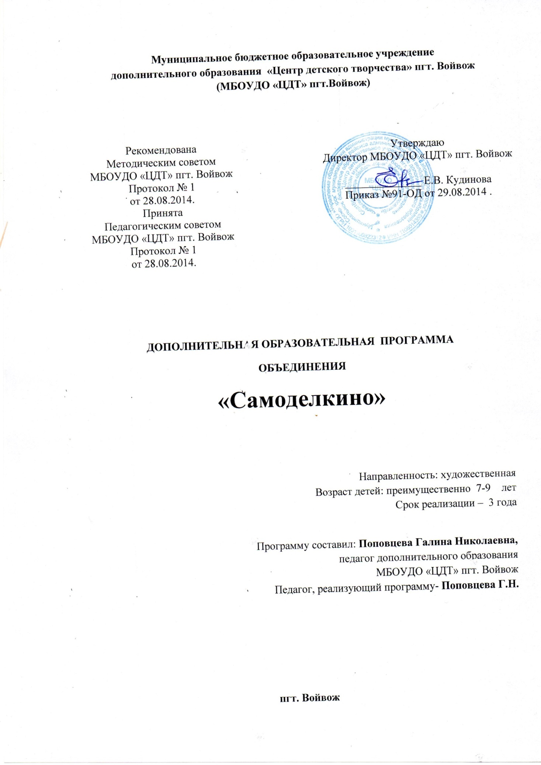

Пояснительная записка

Самоделки из бумаги известны давно и распространены повсеместно. Особенно популярны игрушки, сделанные способом складывания и склеивания. Их простота и оригинальность всегда привлекали детей. Не менее известны и аппликации. Из бумаги можно сделать игрушки – сувениры, цветы, папье-маше.

Любая работа по изготовлению поделок не только увлекательна, но и познавательна. Бумага дает возможность ребенку проявить свою индивидуальность, воплотить замысел, ощутить радость творчества. Также происходит развитие глазомера, концентрация внимания, конструктивного мышления, творческого воображения, художественного вкуса. Кроме того, дети приобретают опыт работы в коллективе, умение выслушивать и воспринимать чужую точку зрения.

Данная программа «Самоделкино» связана со школьным предметом-технология, но более расширяет теоретические и практические навыки.

Тип программы – дополнительная.

Вид программы – модифицированная.

Направление программы – художественно-эстетическое.

Цель программы:

Формирование художественной культуры и творческой активности посредством работы с бумагой.

**Задачи:**

Воспитательные. Получение личностных результатов:

- вырабатывание позитивного отношения к результатам своего труда и товарищей;

- формирование правильного отношения к труду;

- развитие личностных качеств: аккуратность, терпение, индивидуальность, трудолюбие.

Обучающие. Получение предметных результатов:

- получение представлений о работе с бумагой разными способами;

- приобретение знаний по изготовлению поделок из бумаги и бросового материала;

- приобретение личного опыта, навыков в процессе складывания, склеивания и воплощение своих замыслов.

Развивающие. Получение метапредметных результатов:

- развитие умений работать с ножницами, пользоваться трафаретами, изготавливать поделки, доводить начатое до конца;

- развитие познавательного интереса к творческой деятельности;

- развитие творческого воображения, мышления, фантазии.

Организационно-педагогические основы обучения

Состав обучающихся – постоянный. Программа рассчитана как для мальчиков, так и для девочек. Преимущественный возраст детей: 7-9 лет. Заниматься могут все желающие данного возраста не имеющие медицинских противопоказаний.

Срок реализации программы – 3 года.

1 год обучения – 2 часа в неделю, 72 часа в год, наполняемость не менее 15 человек.

2 год обучения – 2 часа в неделю, 72 часа в год, наполняемость не менее 12 человек.

3 год обучения – 2 часа в неделю, 72 часа в год, наполняемость не менее 10 человек.

Перерывы между академическими часами не менее 10 минут. Перерывы между занятиями не менее 10 минут.

УЧЕБНО – ТЕМАТИЧЕСКИЙ ПЛАН

1 ГОД ОБУЧЕНИЯ

|  |  |  |  |  |
| --- | --- | --- | --- | --- |
| №  п\п | Тема | Часы  Теории | Часы  практики | Всего  Часов |
| 1. | Вводное занятие | 1 | 1 | 2 |
| 2. | Аппликация | 2 | 16 | 18 |
| 3. | Оригами | 6 | 19 | 25 |
| 4. | Конструирование игрушек | 5 | 20 | 25 |
| 5. | Итоговое занятие |  | 2 | 2 |
|  | Всего | 14 | 58 | 72 |

СОДЕРЖАНИЕ ПРОГРАММЫ

1 ГОД ОБУЧЕНИЯ

1. Вводное занятие – 2 часа

Теория. План работы. Организационные вопросы. Правила поведения на

Занятиях. Правила техники безопасности. Материал необходимый для занятий.

Практика . Знакомство с видами бумаги (цветная, писчая, газетная, обойная,

бархатная, оберточная, калька, картон, гафрированная, глянцевая). Исследование

свойств бумаги разных видов на разрыв, изгиб, излом, скручивание.

2. Аппликация - 18 часов.

Теория . Техника бехопасности. Способы вырезывания ( силуэтное,

симметричное, декоративное). Правила работы с трафаретами. Предметная и сюжетная

аппликация. Виды аппликаций ( декоративная, объемная, предметная, сюжетная).

Аппликация с использованием другого материала ( вата, крупа, песок и другое).

Практика . Декоративная аппликация с использованием трафаретов.

Сюжетная и объемная аппликация совместно с педагогом и самостоятельно.

Использование в работе подсобного материала для создания сюжета. Техника

безопасности при работе с ножницами. Работа в парах. Использование

элементов коми орнамента.

3. Оригами – 25 часов.

Теория . История оригами. Символы, условные обозначения. Виды бумаги

Способы сгибания и складывания бумаги. Базовые формы : «треугольник», «книжка»,

«дверь», «блин».

Практика . Чтение условных обозначений. Складывание базовых форм:

«треугольник», «книжка», «дверь», «блин» с педагогом и самостоятельно.

4. Конструирование игрушек – 25 часов.

Теория . Конструирование из бумаги и картона. Особенности

Конструирования игрушек из полосок, из конуса. Последовательность в

работе. Материал. Техника безопасности.

Практика . Планирование и изготовление поделок из полоски бумаги,

из конуса, из сложенного листа по образцу.

5. Итоговое занятие – 2 часа.

Подведение итогов. Выставка работ. Поощрение занимающихся.

По окончании 1 года обучения дети узнают:

- правила техники безопасности при обращении с ножницами, клеем, карандашом

- правила поведения на занятии

- правила работы с трафаретами, последовательность работы в аппликации

- базовые формы: «треугольник», «книжка», «дверь», «блин»

- методику конструирования поделок из полоски бумаги, конуса.

По окончании 1 года обучения дети научатся:

- работать с ножницами

- выполнять по образцу и использовать трафареты в аппликации

- складывать простейшие фигурки из бумаги оригами

- изготавливать поделки из полоски бумаги, конуса

.

УЧЕБНО - ТЕМАТИЧЕСКИЙ ПЛАН

2 год обучения

|  |  |  |  |  |
| --- | --- | --- | --- | --- |
| №  п/п | Тема | Часы  теории | Часы  практики | всего |
| 1. | Вводное занятие | 2 |  | 2 |
| 2. | Оригами | 2 | 18 | 20 |
| 3. | Конструирование игрушек | 2 | 18 | 20 |
| 4. | Папье - маше | 2 | 26 | 28 |
| 5. | Итоговое занятие |  | 2 | 2 |
|  | всего | 8 | 64 | 72 |

СОДЕРЖАНИЕ ПРОГРАММЫ

2 ГОД ОБУЧЕНИЯ

1. Вводное занятие – 2 часа

Теория . План работы на год. Правила поведения на занятиях. Правила

техники безопасности. Организационные вопросы. Материал необходимый для занятий.

1. Оригами – 20 часов.

Теория . Условные обозначения. Основные приемы складывания оригами. Базовые формы – «воздушный змей», «рыба», «двойной треугольник», «дом». Способы получения квадрата из прямоугольника.

Практика. Получение квадрата из прямоугольника двумя способами (наложение двух одинаковых прямоугольников, деление угла пополам методом складывания). Складывание базовых форм – «воздушный змей», «рыба», «двойной треугольник», «дом» совместно с педагогом и самостоятельно.

3. Конструирование игрушек – 20 часов.

Теория . Особенности конструирования игрушек из цилиндра, бросового

Материала. Последовательность выполнения работ. Техника безопасности.

Практика . Изготовление поделок из цилиндра, упаковочных

коробочек небольших и разных размеров и форм. Использование в работе

для оформления и украшения цветной бумаги, открыток и др. Работа в

парах. Просмотр и обсуждение работ.

4. Папье - маше – 28 часов.

Теория . История папье-маше. Технология работы папье-маше:

выклейка, грунтовка, окраска. Основные материалы и инструменты.

Практика . Изготовление предметов быта (тарелка, ложка,

стакан и др.) несложной формы поэтапно с педагогом и с постепенным

усложнением. Исходная форма – раскрашенный предмет.

5. Итоговое занятие – 2 часа.

Практика . Подведение итогов работы за год. Выставка работ.

По окончании 2 года обучения дети узнают:

- базовые формы оригами: «воздушный змей», «рыба», «двойной треугольник», «дом»

- метод конструирования поделок из цилиндра,коробочек разных размеров

- методику папье-маше.

По окончанию 2 года обучения дети научатся:

- складывать фигурки оригами на основе базовых форм «воздушный змей», «рыба»,

«двойной треугольник», «дом»

- конструировать поделки из цилиндров, различных коробочек

- изготавливать предметы быта методом папье-маше.

УЧЕБНО - ТЕМАТИЧЕСКИЙ ПЛАН

**3 год обучения**

|  |  |  |  |  |
| --- | --- | --- | --- | --- |
| **№** | **Тема** | **Количество часов** | | |
| **Теория** | **Практика** | **Итого** |
| 1. | Вводное занятие | 1 | - | 1 |
| 2. | Самоделки из бумаги, картона | 9 | 15 | 24 |
| 3. | Самоделки из ткани, ниток | 2 | 6 | 8 |
| 4. | Самоделки из стружек, опилок | 1 | 5 | 6 |
| 5. | Самоделки из пенопласта | 1 | 6 | 7 |
| 6. | Самоделки из пластика, пластмассы | 8 | 17 | 25 |
| 7. | Итоговое занятие. | - | 1 | 1 |
|  | Всего | 22 | 50 | 72 |

1. Вводное занятие – 1 час

Теория: План работы на год. Демонстрация выставки изделий, фотоматериалов, методической литературы. Назначение инструментов, приспособлений и материалов, используемых в работе. Правила безопасности труда и личной гигиены. Организация рабочего места.  
Практика: Знакомство с готовыми изделиями, выполненными в предыдущие годы. Знакомство с бумагой (цвет, плотность), различным бросовым материалом. Беседа «Мусор и человек».

1. Самоделки из бумаги, картона – 22 часа.

Теория: Плоскостные и объёмные поделки - сходство и различие. Знакомство с видами бумаги: писчая, оберточная, обойная, гофрированная, цветная и промокательная, бархатная, упаковочная; картоном цветным, тонким, упаковочным; открытками, салфетками, фантиками. Сравнение картона и бумаги. Простейшие процессы и приемы обработки картона и бумаги. Беседы: «История создания бумаги», «Как появились ножницы». Беседы о растительном и животном мире Республики Коми.

Практика: Разметка и измерение, по шаблону и без, бумаги разной по фактуре, плотности и цвету. Складывание бумаги, сгибание, резание ножницами, соединение деталей с помощью клея, ниток, проволоки. Работа по выкройке и чертежу. Применение операций склеивания и сшивания деталей из бумаги и картона. Сборка и оформление плоскостных поделок и игрушек по образцу и без, совместно с педагогом и самостоятельно. Рассказ о своей работе. Выполнение техники безопасности при работе с ножницами.

1. Самоделки из ткани, ниток – 8 часов.

Теория: Виды и свойства тканей, ниток. Способы соединения – сшивание, приклеивание. Аппликация из ткани, ниткопись, нитковая крошка. Беседа «Откуда ткани к нам пришли». «Ткани у народа коми».

Практика: Работа с трафаретами. Расположение трафаретов на ткани. Приклеивание деталей. Изготовление плоскостных аппликаций из ткани, аппликаций в технике ниткописии с применением нитковой крошки по образцу совместно с педагогом и самостоятельно. Коллективная работа.Анализ аппликационных работ детей. Экскурсия в этнографический музей ЦДТ по теме «Одежда народа коми и ее украшение»

1. Самоделки из стружек, опилок – 6 часов.

Теория: Опилки, стружки – размер, свойства, метод получения. Карандашная стружка. Аппликация из карандашной стружки. Окрашивание опилок. Аппликация из окрашенных опилок.

Практика: Изготовление аппликаций из карандашных стружек и окрашенных опилок по образцу совместно с педагогом. Выбор рисунка для самостоятельного изготовления аппликаций (рисунок может быть скопирован или нарисован занимающимися), подготовка необходимого материала и выполнение аппликаций.

1. Самоделки из пенопласта – 6 часов

Теория: Пенопласт. Использование пенопласта в быту (подложки, потолочная плитка, упаковочный пенопласт). Способ соединения деталей из пенопласта – склеивание.

Практика: Изготовление простейший поделок (игрушек) из пенопласта. .Выполнение техники безопасности при работе с ножницами. Правильная организация рабочего места.

1. Самоделки из пластика, пластмассы – 24 часа.

Теория: Материал – пластик и пластмасса. Физические свойства, место в жизни человека. Утилизация. Приемы изготовления поделок, игрушек из пластика (вырезание, соединение, покраска).

Практика: Изготовление простейших поделок, игрушек из одноразовых стаканчиков, тарелок, пластиковых бутылок, упаковок от киндер-сюрпризов. Оформление готовых поделок различными материалами (бумагой, тканью, проволокой, ватой, пластилином). Выполнение техники безопасности при работе с ножницами. Правильная организация рабочего места.

1. Итоговое занятие – 1 час

Практика: Подведение итогов, выбор работ на итоговую выставку ЦДТ. Награждение учащихся. Творческое задание на лето.

МЕТОДИЧЕСКОЕ ОБЕСПЕЧЕНИЕ ПРОГРАММЫ

Занятия проводятся в комбинированной форме. Они включают в себя развивающую

беседу, практическую работу, игровую часть. Изготовление конкретной поделки не является

самоцелью, а служит средством развития творческих способностей занимающихся.

Формы проведения занятий:

- беседа

- игра

- конкурс

- выставка

- тестирование

- рассказ.

Методы проведения занятий:

- объяснительно-иллюстративный

- игровая ситуация

- практический

- проблемно-поисковый

- творческий.

Дидактический материал:

- книги, иллюстрации

- наглядные образцы поделок и изделий

- инструменты (ножницы, клей, бумага, картон, кисточки, карандаши, краски).

Литература для педагога:

1. «Веселые фигурки и забавные модели из бумаги». Т.Анохина, А.Кацияева. 2012г.

2. «Волшебная бумага». О.В.Белякова, А.В.Щеглова. 2006г.

3. «Поделки из бумаги». Е.А.Каминская. 2011г.

4. «Забавные поделки». В.И.Федорова. 2008г.

5. «Поделки из бумаги». И.Агапова,М.Давыдова. 20087г.

6. «Оригами». Н.Острун, А.Лев. 2006г.

7. «Вырезаем из бумаги». Хобби Клуб. 2011г.

Литература для обучающихся:

1.» Оригами». Т.Сержантова. 2004г

2. «Самоделки из бумаги». М.»Дрофа» 1995г.

3. «Книга лучших поделок». «РОСМЭН» 2006г.

4. «Замечательные поделки своими руками». Н.В.Чен. 2007г.